第二十八章 锐角三角函数自主检测
(满分：120分 时间：100分钟)

一、选择题(本大题共10小题，每小题3分，共30分)
1．计算6tan45°－2cos60°的结果是( )
A．4 B．4 C．5 D．5
2．如图281，在Rt△ABC中，∠ACB＝90°，BC＝1，AB＝2，则下列结论正确的是( )
A．sinA＝ B．tanA＝
C．cosB＝ D．tanB＝
3．测得某坡面垂直高度为2 m，水平宽度为4 m，则坡度为( )
A．1∶ B．1∶ C．2∶1 D．1∶2
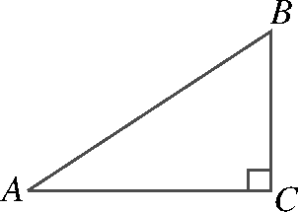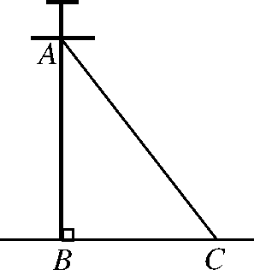
图281 图282
4．如图282，AC是电杆AB的一根拉线，测得BC＝6米，∠ACB＝52°，则拉线AC的长为( )
A.米 B.米 C．6cos52°米 D.米
5．在△ABC中，(tanA－)²＋＝0，则∠C的度数为( )
A．30° B．45° C．60° D．75°
6．如图283，将∠AOB放置在5×5的正方形网格中，则tan∠AOB的值是( )
A. B. C. D.
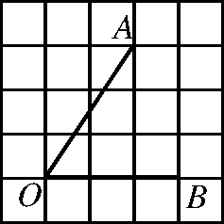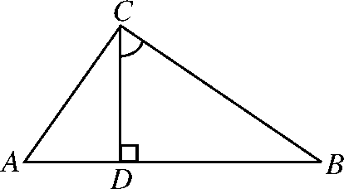
图283 图284
7．在Rt△ABC中，∠C＝90°，若sinA＝，则cosA的值为( )
A. B. C. D.
8．在△ABC中，a，b，c分别是∠A，∠B，∠C的对边，如果a²＋b²＝c²，那么下列结论正确的是( )
A．csinA＝a B．bcosB＝c
C．atanA＝b D．ctanB＝b
9．如图284，在△ABC中，∠ACB＝90°，CD⊥AB于点D，若AC＝2 ，AB＝4 ，则tan∠BCD的值为( )
A. B. C. D.
10．如图285，小敏同学想测量一棵大树的高度．她站在B处仰望树顶，测得仰角为30°，再往大树的方向前进4 m，测得仰角为60°，已知小敏同学身高(AB)为1.6 m，则这棵树的高度为( )(结果精确到0.1m，≈1.73)．
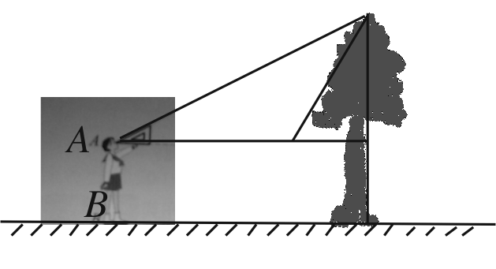
图285
A．3.5 m B．3.6 m
C．4.3 m D．5.1 m
二、填空题(本大题共6小题，每小题4分，共24分)
11．已知在Rt△ABC中，∠C＝90°，tanA＝，则cosB＝________.
12．计算：＋2sin60°＝________.
13．在Rt△ABC中，∠C＝90°，a＝5 ，b＝5 ，则∠A＝________.
14．如图286，已知Rt△ABC中，斜边BC上的高AD＝4，cosB＝，则AC＝________.
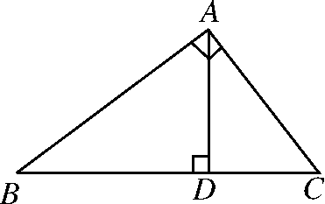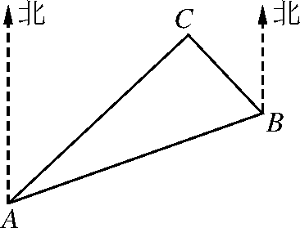
图286 图287
15．如图287，C岛在A岛的北偏东50°方向，C岛在B岛的北偏西40°方向，则从C岛看A，B两岛的视角∠ACB＝________.
16．若方程x²－4x＋3＝0的两根分别是Rt△ABC的两条边，若△ABC最小的角为A，那么tanA＝______.
三、解答题(一)(本大题共3小题，每小题6分，共18分)
17．计算：＋^{－1}－2cos60°＋(2－π)⁰.

18．如图288，某河堤的横断面是梯形ABCD，BC∥AD，迎水坡AB长13米，且tan∠BAE＝，求河堤的高BE.
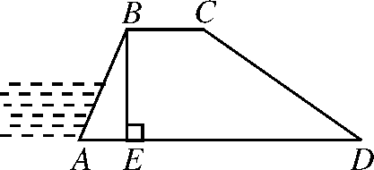
图288

19．如图289，在△ABC中，AD⊥BC，tanB＝cos∠CAD.求证：AC＝BD.
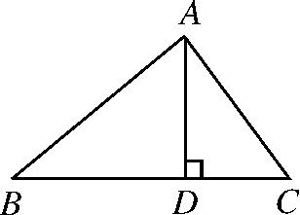
图289

四、解答题(二)(本大题共3小题，每小题7分，共21分)
20．如图2810，在鱼塘两侧有两棵树A，B，小华要测量此两树之间的距离，他在距A树30 m的C处测得∠ACB＝30°，又在B处测得∠ABC＝120°.求A，B两树之间的距离(结果精确到0.1 m，参考数据：≈1.414，≈1.732)．
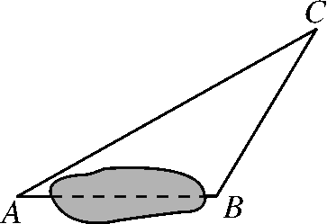
图2810

21．如图2811，小明在公园放风筝，拿风筝线的手B离地面高度AB为1.5米，风筝飞到C处时的线长BC为30米，这时测得∠CBD＝60°，求此时风筝离地面的高度(结果精确到0.1米；参考数据：≈1.73)．
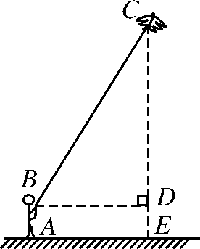
图2811

22．图2812是一座堤坝的横断面，求BC的长(精确到0.1 m；参考数据：≈1.414，≈1.732)．
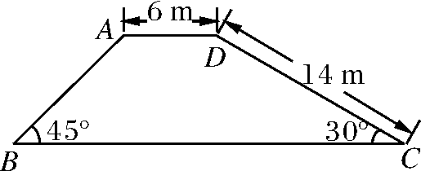
图2812

五、解答题(三)(本大题共3小题，每小题9分，共27分)
23．地震发生后，一支专业搜救队驱车前往灾区救援，如图2813，汽车在一条南北走向的公路上向北行驶，当汽车在A处时，车载GPS(全球卫星定位系统)显示村庄C在北偏西26°方向，汽车以35 km/h的速度前行2 h到达B处，GPS显示村庄C在北偏西52°方向．
(1)求B处到村庄C的距离；
(2)求村庄C到该公路的距离(结果精确到0.1 km；参考数据：sin26°≈0.438 4，cos26°≈0.898 8，sin52°≈0.788 0，cos52°≈0.615 7)．
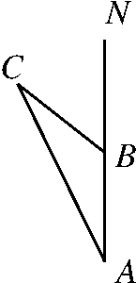
图2813

24．如图2814，已知一个等腰三角形ABC的底边长为10，面积为25.求：
(1)△ABC的三个内角；
(2)△ABC的周长．
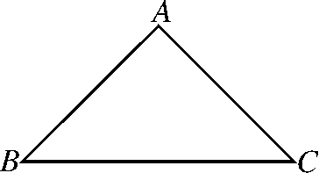
图2814

25．如图2815，在直角梯形纸片ABCD中，AD∥BC，∠A＝90°，∠C＝30°.折叠纸片使BC经过点D.点C落在点E处，BF是折痕，且BF＝CF＝8.
(1)求∠BDF的度数；
(2)求AB的长．
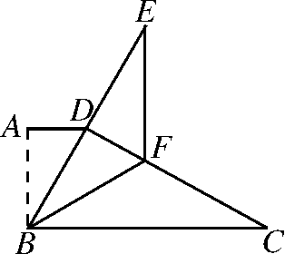
图2815

第二十八章自主检测
1．C 2.D 3.D 4.D 5.D 6.B 7.D 8.A
9．B 解析：在Rt△ABC中，BC＝＝＝2 ，又因为
∠BCD＝∠A，所以tan∠BCD＝tanA＝＝＝.
10．D
11. 12.3 13.30° 14.5 15.90° 16.
17．解：原式＝2＋2－1＋1＝4.
18．解：在Rt△ABE中，tan∠BAE＝＝，设BE＝12x，AE＝5x，由勾股定理，得13²＝(12x)²＋(5x)²，解得x＝1，则BE＝12米．
19．证明：在Rt△ABD中，tanB＝，
在Rt△ACD中，cos∠CAD＝，
∵tanB＝cos∠CAD，∴＝.∴AC＝BD.
20．解：作BD⊥AC，垂足为点D.
∵∠C＝30°，∠ABC＝120°，∴∠A＝30°.
∵∠A＝∠C.∴AB＝AC.
∴AD＝CD＝AC＝15.
在Rt△ABD中，
AB＝＝＝10 ≈17.3.
答：A，B两树之间的距离为17.3 m.
21．解：∵BC＝30，∠CBD＝60°，sin∠CBD＝，
∴CD＝BC·sin∠CBD＝30×＝15 ≈26.0.
∴CE＝CD＋DE＝CD＋AB＝26.0＋1.5＝27.5.
答：此时风筝离地面的高度约为27.5米．
22．解：如图D102，过点A，D分别作BC的垂线AE，DF，分别交BC于点E，F，则EF＝AD＝6.
∵∠ABE＝45°，∠DCF＝30°，
∴DF＝7＝AE＝BE，
且FC＝CD·cos∠DCF＝7 ≈7×1.732≈12.1(m)．
∴BC＝7＋6＋12.1＝25.1(m)．
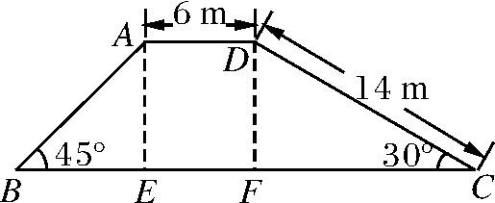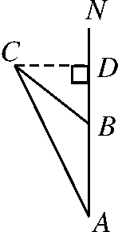
图D102 图D103
23．解：过点C作CD⊥AB交AN于点D，如图D103.
(1)∵∠CBD＝52°，∠A＝26°，
∴∠BCA＝26°.
∴BC＝AB＝35×2＝70 (km)．
即B处到村庄C的距离为70 km.
(2)在Rt△CBD中，
CD＝BC·sin52°≈70×0.788 0≈55.2(km)．
即村庄C到该公路的距离约为55.2 km.
24．解：过点A作底边上的高，交BC于点D，
∴AD垂直平分BC，即BD＝CD＝BC＝5.

(1)∵等腰三角形ABC的底边长为10，面积为25，
∴AD＝＝5.∴tanB＝＝1，即∠B＝45°.
∴∠C＝∠B＝45°，∠BAC＝180°－∠B－∠C＝90°.
(2)∵△ABD为直角三角形，AD＝BD＝5，
∴AB＝＝＝5 .
∴AC＝AB＝5 .
故△ABC的周长为5 ＋5 ＋10＝10 ＋10.
25．解：(1)∵BF＝CF，∠C＝30°，∴∠FBC＝30°.
又由折叠性质知：∠DBF＝∠FBC＝30°.
∴∠BDF＝∠BDC＝180°－∠DBC－∠C
＝180°－2×30°－30°＝90°.
(2)在Rt△BDF中，∵∠DBF＝30°，BF＝8，∴BD＝4 .
∵AD∥BC，∠A＝90°，∴∠ABC＝90°.
又∵∠FBC＝∠DBF＝30°，∴∠ABD＝30°.
在Rt△BDA中，∵∠ABD＝30°，BD＝4 ，∴AB＝6.

